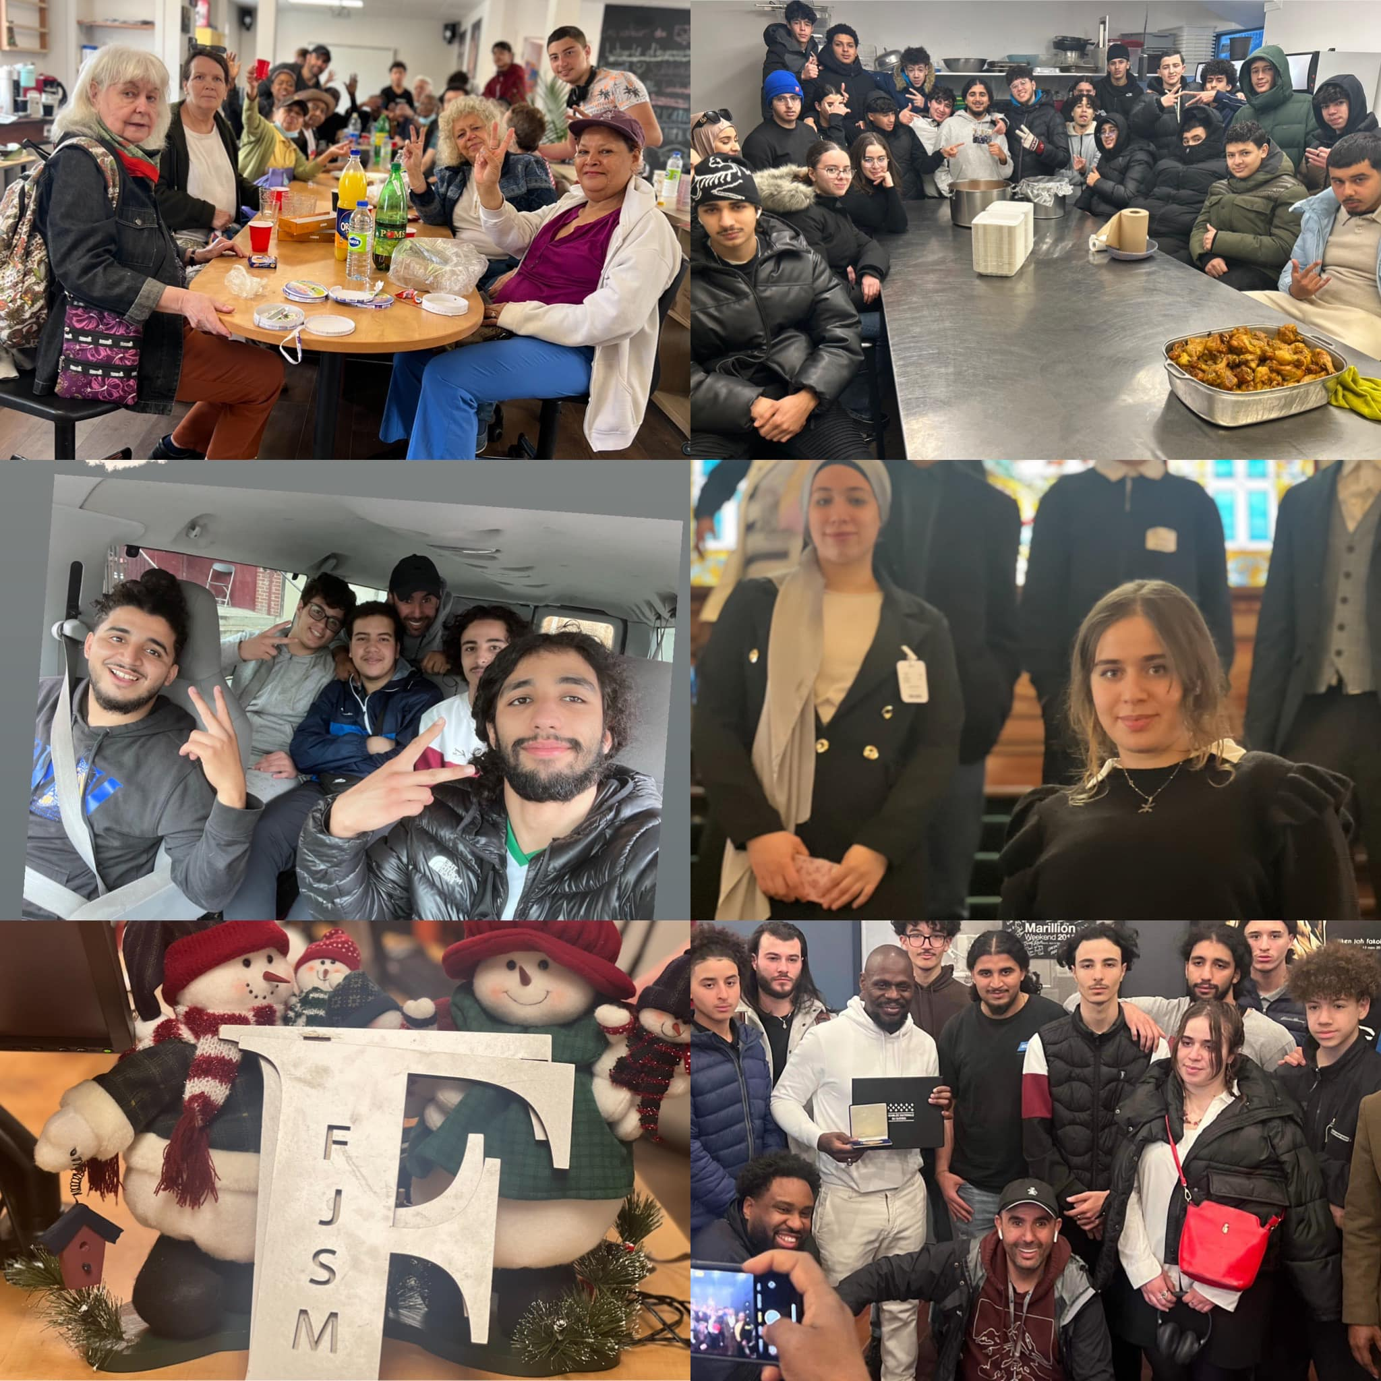

RAPPORT d’activité

2024

2024

2024

Forum Jeunesse Saint Michel
Créé par : Mimoun Mohamed

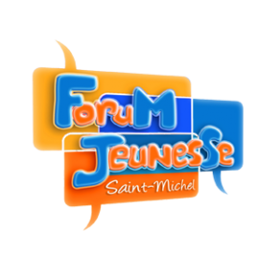

L’année pleine des activités

2024 l’année des défis

Le Forum Jeunesse Saint-Michel (FJSM) est un espace communautaire fondé en 2004 dans le quartier Saint-Michel à Montréal. Sa mission est de favoriser l'épanouissement des jeunes en leur offrant un lieu d'expression, d'engagement citoyen et de développement personnel. Né du besoin de créer un pont entre les jeunes et les institutions, le Forum œuvre depuis sa création à réduire les inégalités sociales, renforcer le tissu communautaire et soutenir les initiatives portées par et pour les jeunes.
« Voici quelques projets phares du FJSM : Passeport bénévole vers l'emploi, Passerelles communauté, Le Drop-In, Samedi pour itinérant, et radio/podcast et si les jeunes avaient le pouvoir »
Le FJSM travaille à partir de priorités discutées et votées démocratiquement lors de son Assemblée Générale Annuelle. Cette année, les priorités retenues sont : l’éducation financière, l’emploi, la persévérance scolaire, la lutte contre la violence, et la coopération internationale.

Le FJSM est d’abord un espace d’expression, un lieu d’apprentissage, où les jeunes se rencontrent tous les jours après les heures d’école et les fins de semaine
Voici un résumé de nos activités :
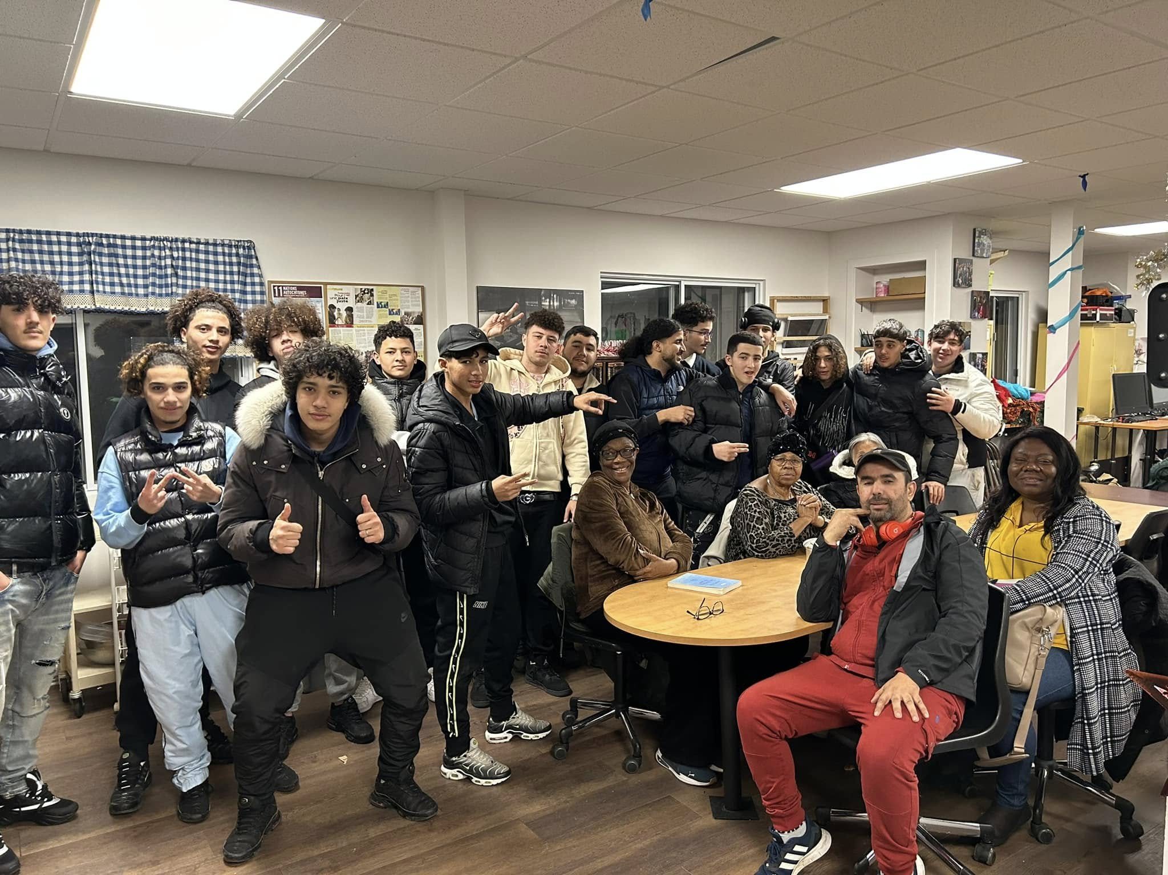

- Activités liées à la prise de parole
Participation aux ateliers d’éloquence organisés par le Forum
Animation ou co-animation de discussions lors d’événements jeunesse
Présentation ou intervention lors de forums ou panels publics
Développement de compétences en communication orale

- Activités liées au bénévolat
Aide logistique lors d’événements organisés par le Forum,
Soutien aux activités jeunesse (accueil, accompagnement, encadrement), Participation à des initiatives locales en partenariat avec d’autres organismes, Implication dans des collectes alimentaires ou de dons, Cuisine pour les personnes itinérantes, planter des arbres avec les ainés
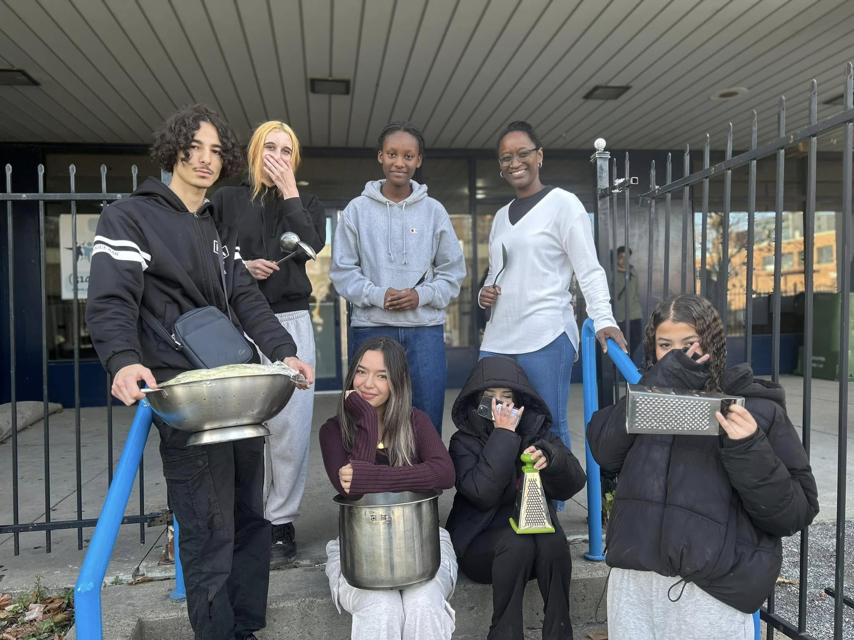

- Activités liées à la cuisine
Ateliers de cuisine collective avec des jeunes du quartier,
Préparation de repas lors de fêtes communautaires ou événements,
Découverte et partage de recettes culturelles entre jeunes,
Promotion de l’alimentation saine et abordable,
Invitation d’un chef pour promouvoir les métiers de la cuisine

- Activités liées à la participation citoyenne
Participation aux consultations citoyennes de l’arrondissement et de la table de concertation, Implication dans des projets de quartier portés par la jeunesse (sondage, journée internationale de jeunesse, sport en famille)
Échanges avec des élus locaux autour des enjeux jeunesse (conseil d'arrondissement), Sensibilisation à l’importance de la voix citoyenne
- Activités liées à la radio
Participation à des chroniques jeunesse sur les ondes communautaires, Enregistrement de balados thématiques (ex. : harcèlement, décrochage, santé mentale), Collaboration avec des animateurs ou journalistes locaux (Le journal de Saint Michel, Le Devoir), Utilisation de la radio comme outil d’expression et de revendication (Radio Centre-Ville)
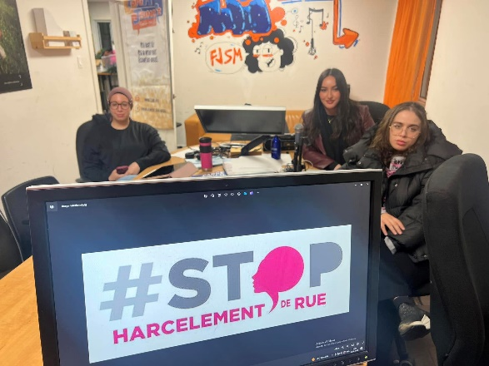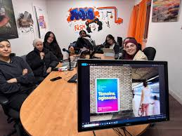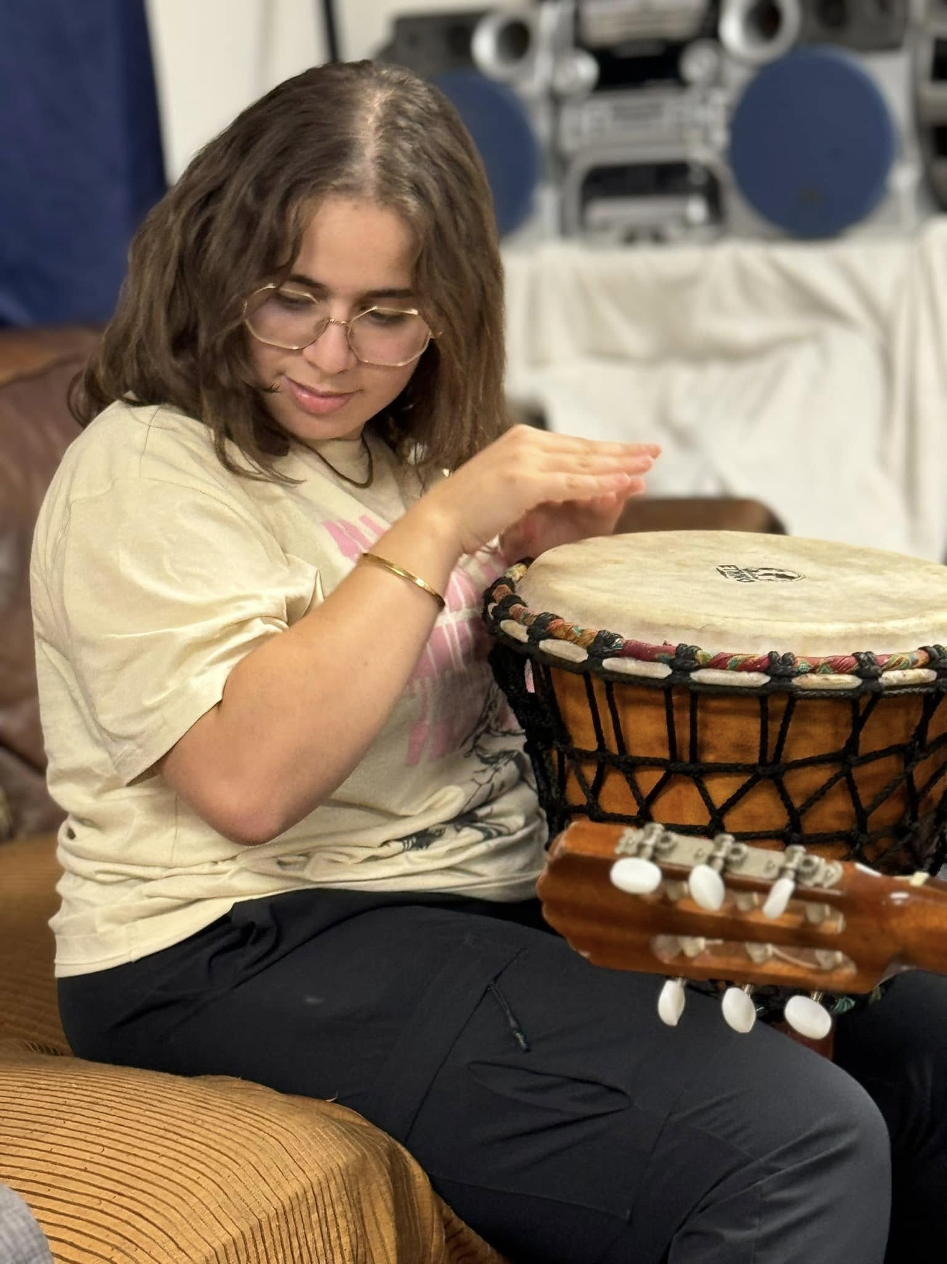

- Activités liées à l’emploi
Suivi de formations ou d’ateliers sur l’insertion professionnelle avec le CJE Centre nord, Accompagnement à la rédaction de CV et à la préparation d’entretiens, Participation à des salons de l’emploi ou rencontres professionnelles : visite de la caserne des pompiers, journée de recrutement pompiers, rencontres des métiers infirmiers, Stages ou missions temporaires facilités par le Forum (journée dans une entreprise, dans un programme CEGEP)

- Activités sportives
Participation à des tournois ou ligues sportives jeunesse
Animation ou encadrement d’activités physiques pour les plus jeunes, Pratique régulière de sports en équipe ou individuels au sein Bernardin, Sensibilisation à l’importance de l’activité physique pour la santé mentale du Forum au stade de Montréal et au gymnase de l’école Saint Bernardin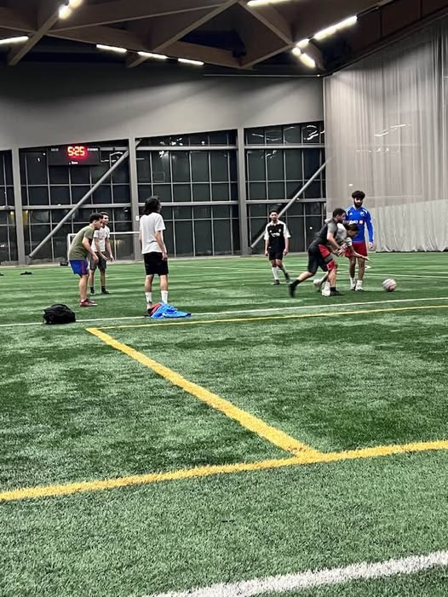

- Activités liées à la lutte contre la violence
Projection des documentaires dont Ados et armés, Histoire de feu, Être ado, Ateliers sur la gestion des émotions et la résolution de conflits, Rencontre avec des détenus dans la Maison d'Orléans un mardi sur deux, 12 rencontres
Organisation de rencontres avec des professionnels de la prévention (éducateurs spécialisés, policiers, avocats, clinique juridique)
Participation au Forum montréalais de lutte contre la violence
Création d’espaces de dialogue sécuritaires pour les jeunes
Commémoration de la mort du jeune Trudel à Saint Michel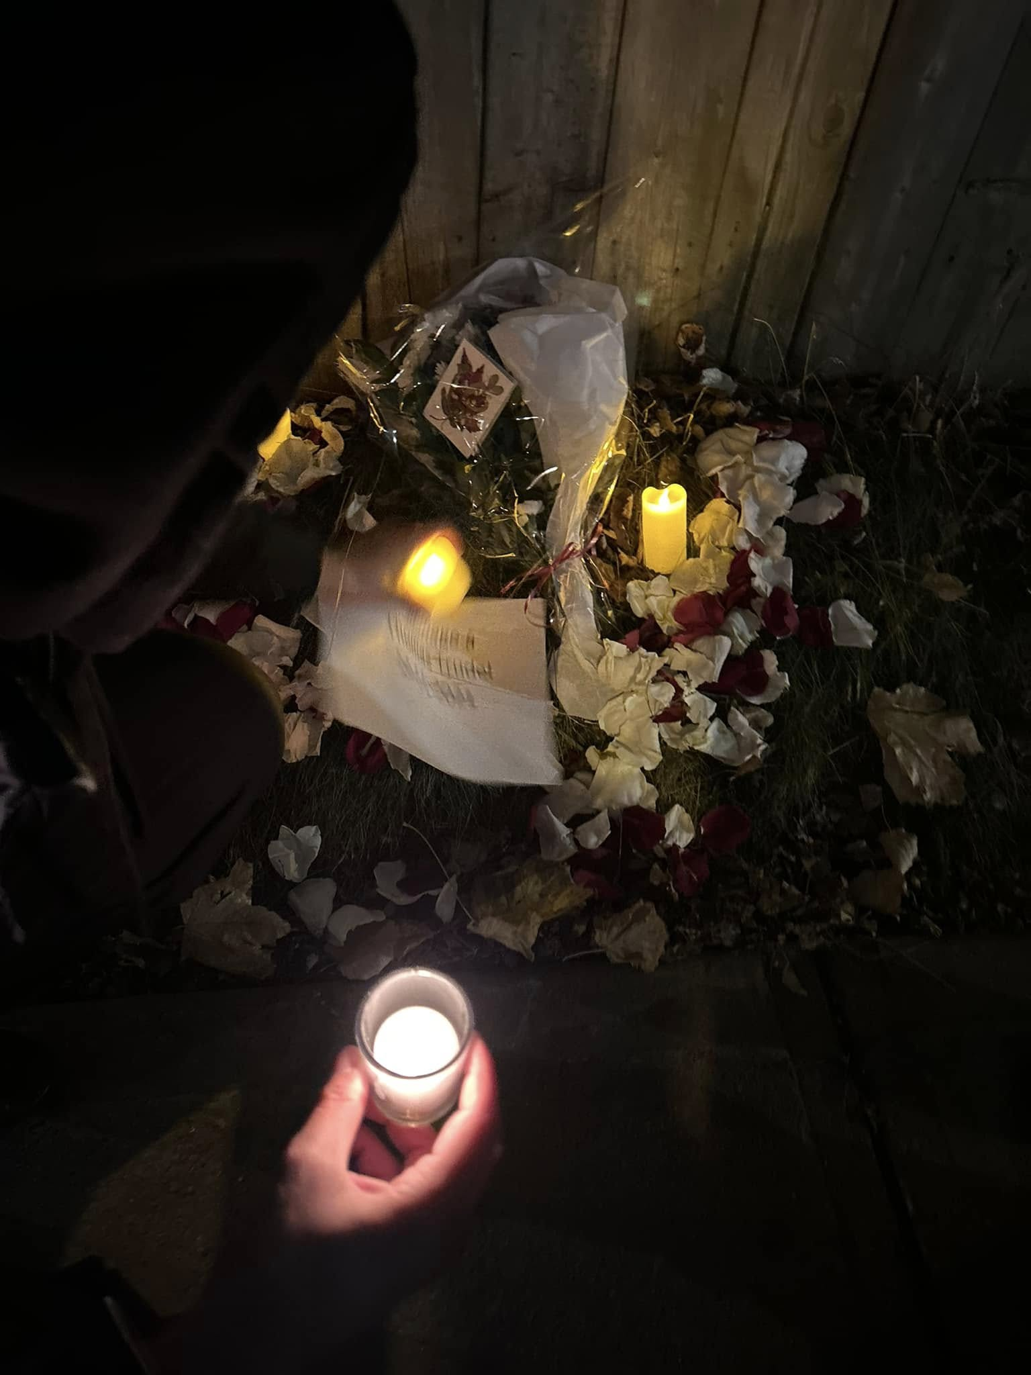

9. Le Forum Jeunesse Saint-Michel dans les médias
Au cours de la période, le Forum Jeunesse Saint-Michel a bénéficié d'une visibilité médiatique notable, mettant en lumière ses actions et l'engagement de ses membres.
Mimoun Mohamed, coordonnateur du Forum, a été interviewé par le média indépendant Pivot dans un article intitulé « La vulnérabilité des jeunes est palpable » (https://pivot.quebec/2024/04/10/la-vulnerabilite-des-jeunes-est-palpable/). Il y exprime son incompréhension face à la perte tragique de deux jeunes du quartier et souligne l'impact profond de ces événements sur la communauté.
Azzouz Abdellah, membre actif du Forum, a participé à un reportage de Noovo Info intitulé « Yo, tu as quel âge ? Plus facile que jamais pour les criminels de recruter les ados sur les réseaux sociaux » (https://www.noovo.info/video/yo-tu-as-quel-age-plus-facile-que-jamais-pour-les-criminels-de-recruter-les-ados-sur-les-reseaux-sociaux.html). Ce reportage met en évidence les dangers auxquels sont confrontés les jeunes sur les plateformes numériques.
Le Forum a également été mis en lumière dans un reportage vidéo du Devoir intitulé « Premier objectif, c’est de ne pas laisser les jeunes à la rue » (https://www.ledevoir.com/videos/851800/premier-objectif-c-est-ne-pas-laisser-jeunes-rue). Ce reportage met en valeur le travail de terrain effectué par les intervenants auprès des jeunes à risque.
Ces interventions médiatiques ont permis de sensibiliser le grand public aux réalités vécues par les jeunes de Saint-Michel et de valoriser le travail du Forum en matière de prévention et d'accompagnement.

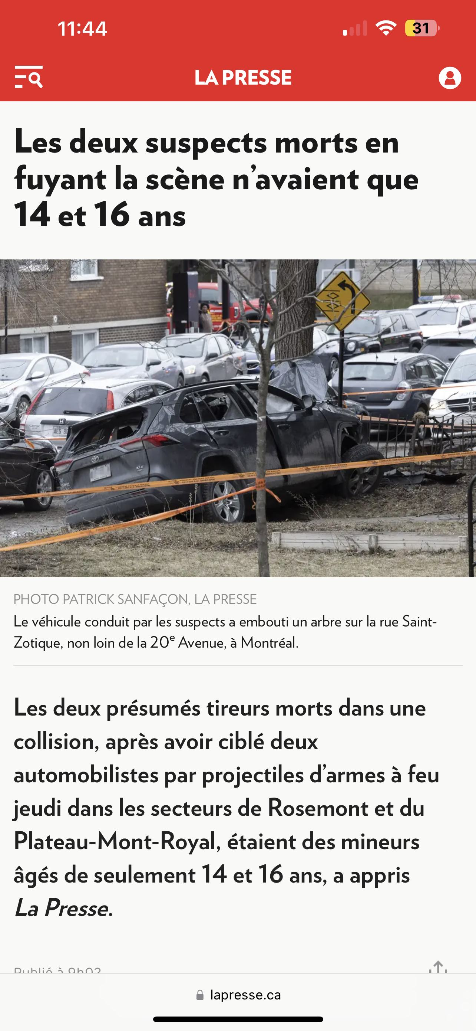

- Soirées spéciales et événements marquants
Sous la coordination de Mimoun Mohamed, le Forum Jeunesse Saint-Michel a su dynamiser la vie communautaire du quartier en organisant de nombreuses soirées thématiques et événements porteurs de sens. Ces initiatives ont été rendues possibles grâce à la collaboration active des jeunes participants, ainsi que des intervenants engagés du Forum.
Parmi les moments les plus marquants :
Soirée "Tous contre le harcèlement" – 24 octobre
Soirée "Relations parents-ados" – 8 novembre
Festival Saveurs
Soirée Iftar – 9 septembre (repas cuisiné par le chef Amine)
Soirée "Histoire des Noirs" avec Kousins Kousines
Soirée "Palestine" – 2 février
Soirée "Passerelles" – 26 janvier
Soirée "Tous contre la violence"
Soirée de planification stratégique – 17 octobre
Soirée "Attachement avec les détenus" – 5 novembre
Rallye photos – 13 novembre
Soirée spéciale avec les aînés – 16 novembre (liens avec les grands-parents, sortie et discussion à la radio)
Soirée spéciale "Rencontre avec les élus : Exprime-toi" – 1er mars
Soirée "Les jeunes et les armes" avec clinique juridique – 7 mars
Participation à "Secondaire en spectacle" – 27 mars
Soirée débat avec l’organisme belge CALAM – 3 mai
Salon de l'emploi – 23 mars
Soirée spéciale sur le profilage et la DPJ – 6 avril
Hommage à Kery James avec la participation du député Frantz Benjamin – 7 mai
Ces événements ont permis de créer des espaces de dialogue, de sensibilisation, de solidarité et de célébration, tout en renforçant le sentiment d’appartenance des jeunes à leur communauté.
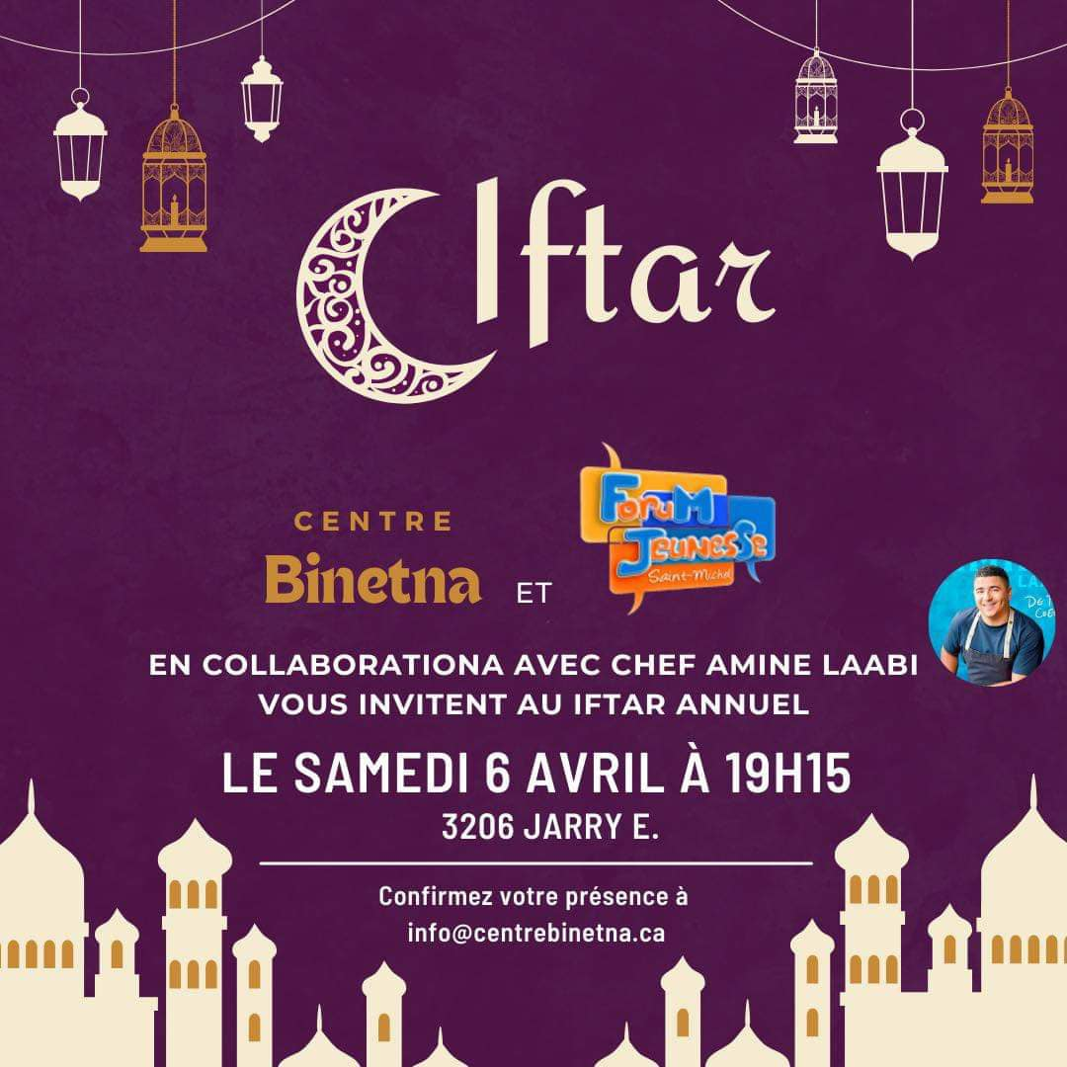
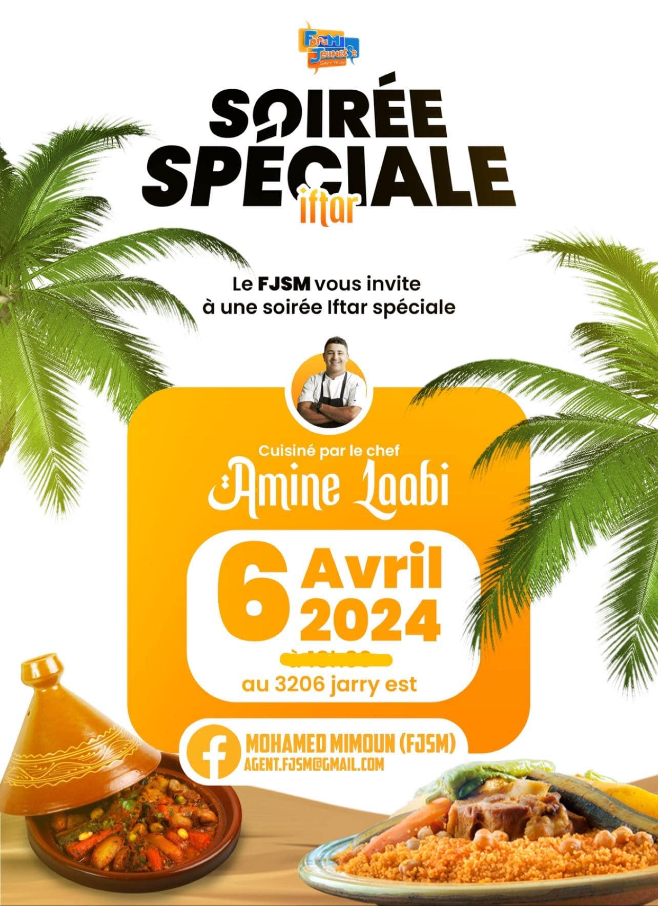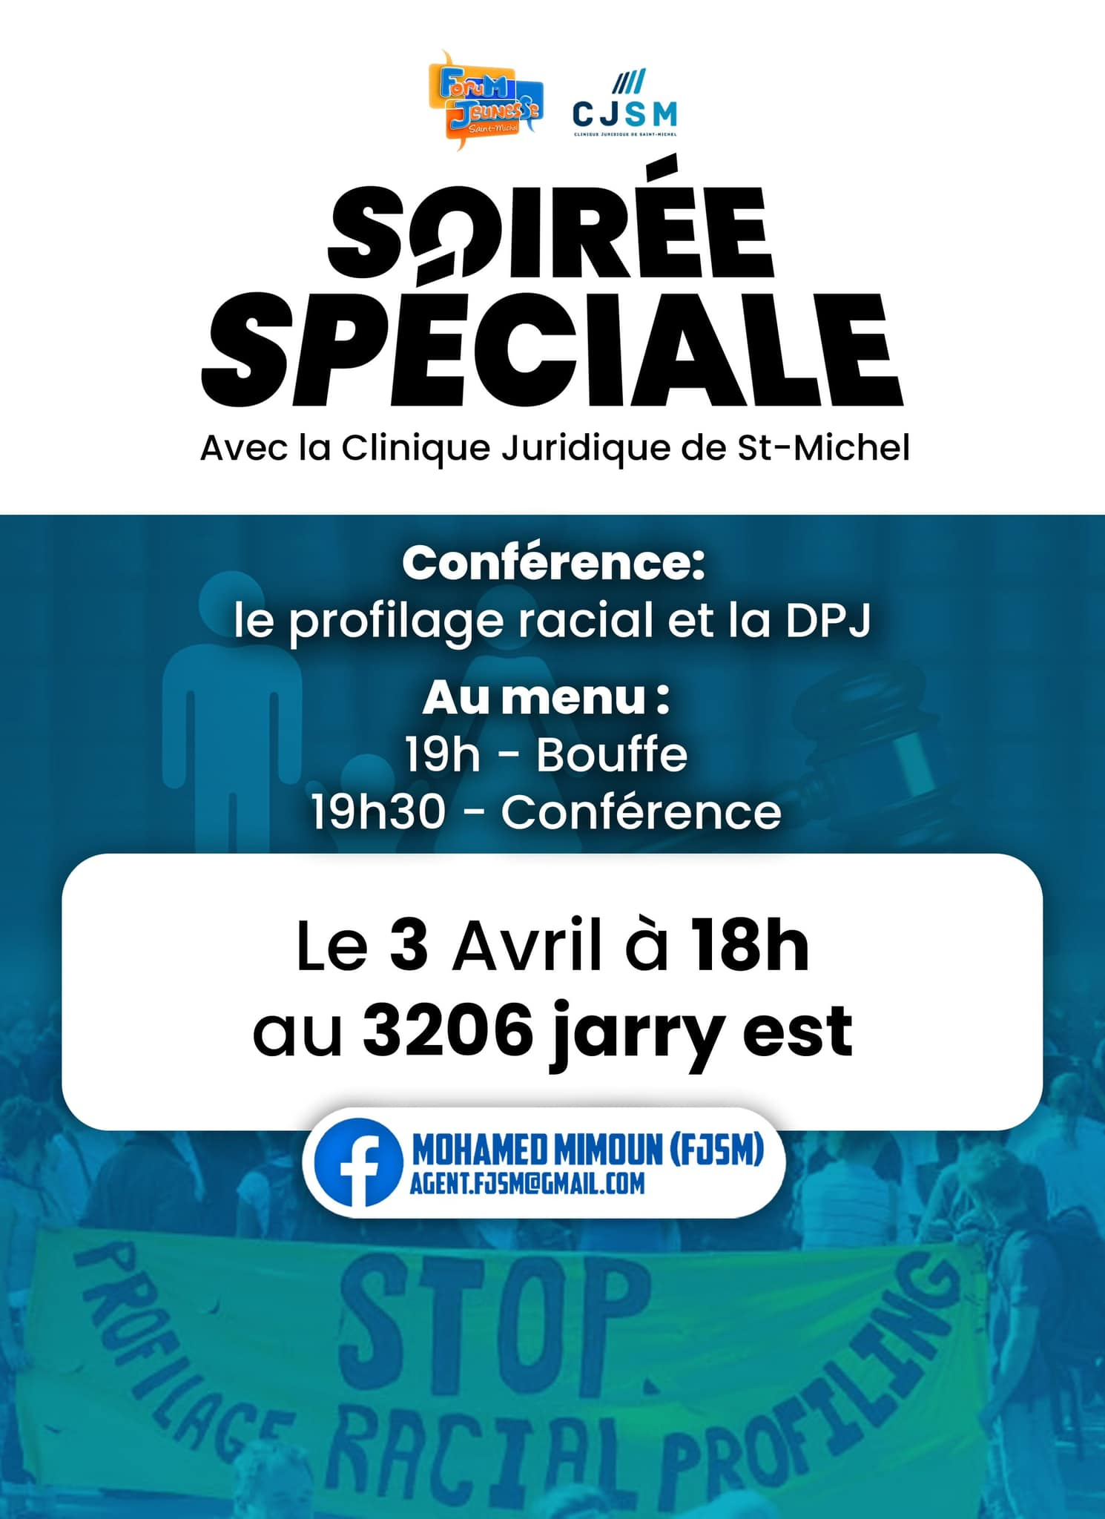

Conclusion
L’ensemble de ces activités illustre la richesse et la diversité des expériences vécues au Forum Jeunesse Saint-Michel. Grâce à l’engagement des jeunes, au soutien des intervenants et à la vision du conseil d’administration et le coordonnateur, le Forum continue de jouer un rôle essentiel dans le développement social, culturel et citoyen des jeunes du quartier Saint-Michel et au de là.
